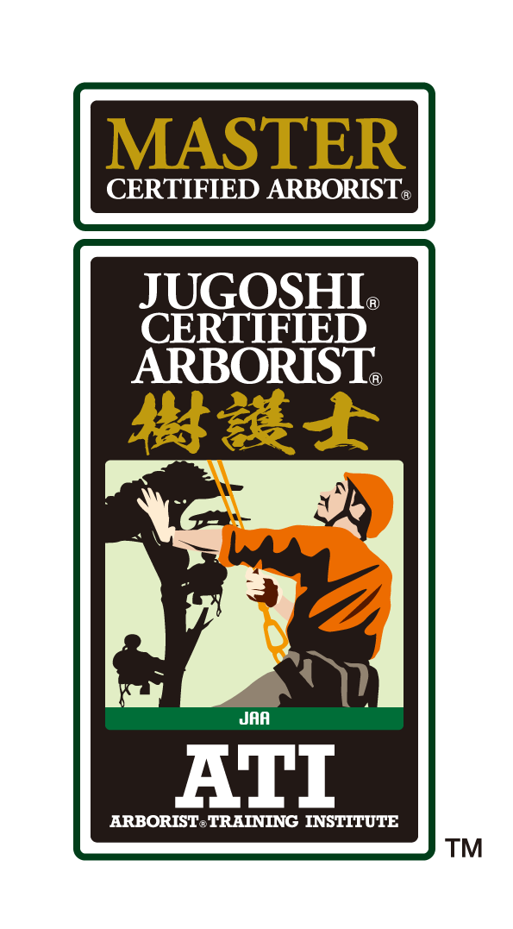
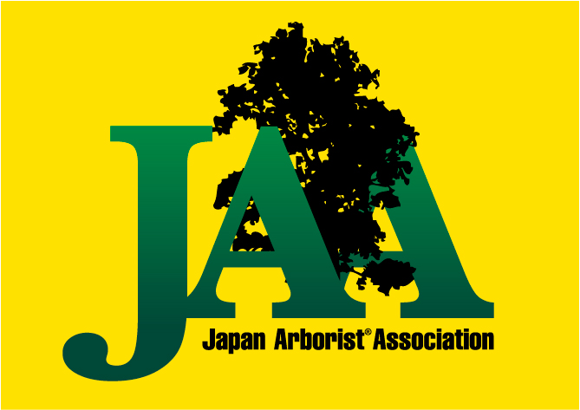
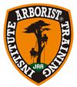

ATI Arborist® Training Institute アーボリスト®トレーニング研究所
トレーナー養成講習１ 開催のお知らせ
トレーナー養成講習とは?
ATIトレーナーは、アーボリストの国際組織ISA（本部アメリカ）の理念に基づき、世界品質の技術と知見について日本国内で樹木ケアを志すプロ技術者に対してセミナー指導を行います。ATIは、ISAが推奨する技術と知見に関する指導を日本国内で唯一正式に認められたトレーニング団体です。先進且つ国際標準の安全仕様に基づき、ISAが推奨する技術およびアーボリスト専用の道具についての正しい認識を共有します。トレーナー自身が日常的に樹上作業の現場経験と研鑚を重ね、日進月歩の世界の動向、およびツリークライミングギアや安全品質に対する最新のISA国際情報の更新に努めます。ISA認定アーボリスト（樹護士）や
ツリーワーカー、ATI認定ツリークライミングアーボリストなど国際認定資格の取得促進、国際的な王道としてのアーボリカルチャーの国内普及と人材育成を担う高い志しのある方に、ATIトレーナーとして活躍していただくことを期待いたします。
トレーナー養成講習１ BAT1 / BAT2 / BAT 3A / BAT 3B Basic Arborist Training ２日間
トレーナー養成講習２ AAT1 / AAT2 Advanced Arborist Training ２日間
※ 講習内容は上記項目の概要をすべて含みますが、個々のトレーナーが担当できる指導範囲は、技術レベルと現場経験に鑑み
ATI所長の判断により確定いたします。講習会の受講は、トレーナー認定受験のステップの一部となります。
日時 2023年 3月18日（土）19日（日） 両日 ８：３０集合 9：00開始 １８：００解散予定
会 場 アーボリスト®トレーニング研究所 愛知県瀬戸市定光寺町３２３−４ TEL:0561-86-8080
主 催 Arborist® Training Institute アーボリスト®トレーニング研究所
講 師 ATI所長 ジョン ギャスライト （ISA Board member /ISA Certified Arborist JP-0326AT）
定員 7名（最少催行人数3名）
対象 ATI認定マスター樹護士アーボリスト資格取得者・ISA認定ツリーワーカー資格取得者
TARS1/TARS2(更新期限有効)
受 講 料 ￥68,000- (割引適用なし)
＊トレーナー認定後 登録料 別途 \１6,200/年間がかかります。
＊労災保険または傷害保険は自己または勤務先加入等、各自手配の上ご参加ください。
＊講習中の宿泊・食費等は含まれておりません。ご自身で手配してください。
＊ギア(道具)はマイギアをご持参ください。
＊開催の10日前までのキャンセルは無料ですが、それ以降はキャンセル料が発生します。（HP規定通り）
持ち物 ご自身のギアで講習を行えるようツリークライミングギア・リギングギア等を持参すること。
（ライトリギング用のロワーリングデバイス、たるみを取るテンションデバイス他含む）
※ただし、リギング用ギア GRCS・スタイン RC3001等はATIにて用意します。
お弁当･水筒、雨具（上下タイプ合羽）、筆記用具、保険証、ATIユニフォーム着用
その他 ・講習後、事後課題が出される場合があります。予めご承知おきください。
・現場での実践経験が少ないと判断された内容については、セミナーでの指導は出来ません。（所長より通知）
・ATIトレーナー登録者には、「ATI認定トレーナー」認定証書、カード認定証、ワッペンが交付されます。
・ATIホームページのATIトレーナー覧に顔写真とお名前が掲載されます。
申込＆お問合せ ・受講申込用紙に必要事項記入の上FAX・E-mailにてお申込みください。受付後、詳しい資料をお送りします。
アーボリストトレーニング研究所 (有限会社 ツリークライミングワールド内)
〒480-1201愛知県瀬戸市定光寺町323-4 Email info@japan-ati.com
TEL0561-86-8080 FAX 0561-86-8580

■ATI トレーナー養成講習１ 受講申込書■
開催日 2023年 3月18日（土）-19日（日） 開催地:愛知県瀬戸市 ATI本部
氏名  （漢字） |  |  |  | 性 別 | 男 ・ 女 | ATI №
 |  |  |  | 血液型 | 型 | ISA №
ﾛｰﾏ字 |  |  |  | 生年月日 | 西暦 年 月 日（ 才）
ＪＡＡ | □ メンバー以外 □ メンバー（個人会員・法人会員） 法人名：
〒 －
現住所
電話番号 |  |  |  |  | FAX番号
E-mail |  |  |  |  | 携帯電話
自営・所属  勤務先会社名/住所 |  |  |  |  |  |  | TC経験年数  年 ヵ月
履歴および 現在の仕事について (職歴は在籍一年以上のものを記載)
年 |  | 月 | 学歴・職歴 （学歴は 高卒より卒業ベース記載、 職歴は 勤務開始年月と在籍年数 担当分掌を記入）
 |  |  | DRT 修得 実践開始の年月 (TCJベーシックツリークライマー修了 またはATI BAT1 修了)
現在の仕事 (業種) ・造園業 ・林業 ・樹木医業 ・伐採業 ・その他 ( ) 該当すべてに ○
現行最も多い具体的作業の内容 :
BAT 1 レベル (ハンドリギング迄) 現場実践・作業の頻度 (季節による変動が 特に大きい場合は、年間の概算日数で)
( 年間 ・ 月間 ・ 週間 いすれかに ○ ) 約 日位 (ロープビレイによる樹上でのワーク作業)
BAT 2 レベル (ライトリギング迄) 現場実践・作業の頻度
( 年間 ・ 月間 ・ 週間 ) 約 日位 (リギングロープ使用 吊り降ろし 樹上作業)
BAT 3Aレベル (ヘビーリギング) 現場実践・作業の頻度
( 年間 ・ 月間 ・ 週間 ) 約 日位 (径14mm以上リギングロープ使用 吊り降ろし 樹上作業)
BAT 3Aレベル (コンプレックスリギング) 現場実践・作業の頻度
( 年間 ・ 月間 ・ 週間 ) 約 日位 (スピードラインやドリフトライン使用等 チーム作業)
BAT 3Aレベル (樹上でのチェーンソーの使用) 現場実践・作業の頻度 (除く バケット内からの使用 )
( 年間 ・ 月間 ・ 週間 ) 約 日位 (樹上ポジョニング・ロープビレイでのチェーンソー作業)
BAT 3Bレベル (スパイク･断幹作業) 現場実践・作業の頻度
( 年間 ・ 月間 ・ 週間 ) 約 日位 (スパイク使用での断幹 樹上作業)
あなた自身の仕事での フィールド作業とデスク作業等の比率 (仕事時間 全体を100%として)
フィールド作業 ( )% デスク作業 ( )% 営業・その他 ( )%
あなた自身のフィールド作業での比率 (現場作業時間 全体を100%として)
オンロープ樹上ワーク ( )% ・リギング時グランドワーク( )% ・その他ワーク(監督等を含む) ( %)
その他 補足の説明 :

年 |  | 月 | 免許・資格 (業務遂行に関係するもの・ツリーケアに関係するもの)
これまでの トレーナーアシスタント および アシスタント候補生 参画実績 ( 年 月 ～ 年 月 迄)
BAT 1 |  | ・アシスタントとしての参画 ( )回 ・トレーナーアシスタント 参画 ( )回
BAT 2 |  | ・アシスタントとしての参画 ( )回 ・トレーナーアシスタント 参画 ( )回
BAT 3A |  | ・アシスタントとしての参画 ( )回 ・トレーナーアシスタント 参画 ( )回
BAT 3B |  | ・アシスタントとしての参画 ( )回 ・トレーナーアシスタント 参画 ( )回
上記アシスタント参画時の 担当トレーナーの氏名 (回数の多い順に記載)
( ) ( ) ( ) ( )
トレーナー志望の動機 :
ATI認定マスター樹護士アーボリスト認定証コピー ISAツリーワーカークライミングスペシャリスト認定証コピー
添付位置

部受付日 | 提出書類 | 受講資格審査 | コメント | ATI所長 印
□受講申込書
□ATI資格証コピー
□ISA資格証コピー

添付位置
こちらは記入しないでください。事務局記入欄
添付位置

■ 参加同意書 ■
私は、アーボリストトレーニングインストテュート(ATI)が主催して行う 【ATIトレーナー 養成講習1 】
2023年3月18日-19日実施 を受講するにあたり 以下の事に同意いたします。

- ツリーケア作業には生命の危険が伴うこと、他人に損害を与える危険があることを承知し、また安全を確保する技術は
完全で無いことも認識しています。そして、ツリーケア作業にともなう危険性や自然の厳しさも十分理解した上で参加
いたします。
2．講習中、主催者が定めた全ての規則、指示に従います。
3．講習中、私個人の所持品に対しては自己の責任において管理いたします。
4．講習中に負傷又は死亡事故が発生した場合、重大な過失がある場合を除き、私自身及び私の家族、雇用主等の関係者は、
その原因の如何を問わず、主催者及び講習会関係者に対し一切の補償請求を致しません。
5．講習中の全ての行為は実施者や主催者から強制されて行うものでは無く、私の意思によって行うものであり、講習会には
万全の体調と適格な装備で臨みます。
6．講習中に、私が負傷したり事故に遭遇したり、或いは発病した場合の医療に関わる処理については、その一切を主催者に
委ねます。
7．講習受講に際し、自らの責任、または勤務先の責任において、傷害保険または労災保険等に保険に加入の上受講いたします。
8. この講習に関連するラジオ放送、テレビ放送、新聞等に私の名前及び写真等が掲載されることを事前に了承いたします。

※同意書ご署名欄は当日ご記入いただきます。

同意日： 年 月 日 同意者氏名：

●プライバシー方針について
記載されました個人情報は当講習に関する連絡・記録・アンケート及び試験後のATIからのお問合せなどに使用します。
記録された情報は他に流用いたしません。また、ATIは法令に定める場合を除き個人情報を、事前に本人の同意を得ること
なく第三者に提供しません。この申込書の個人情報をご記入いただけなかった場合は、試験に必要な事前準備が出来ないことにより円滑な試験活動ができなくなり、十分な効果やサービスが受けられなくなる可能性が生じます。また、当事者間の事故やトラブルの発生時などに参加の証明が困難となります。
Arborist® Training Institute

